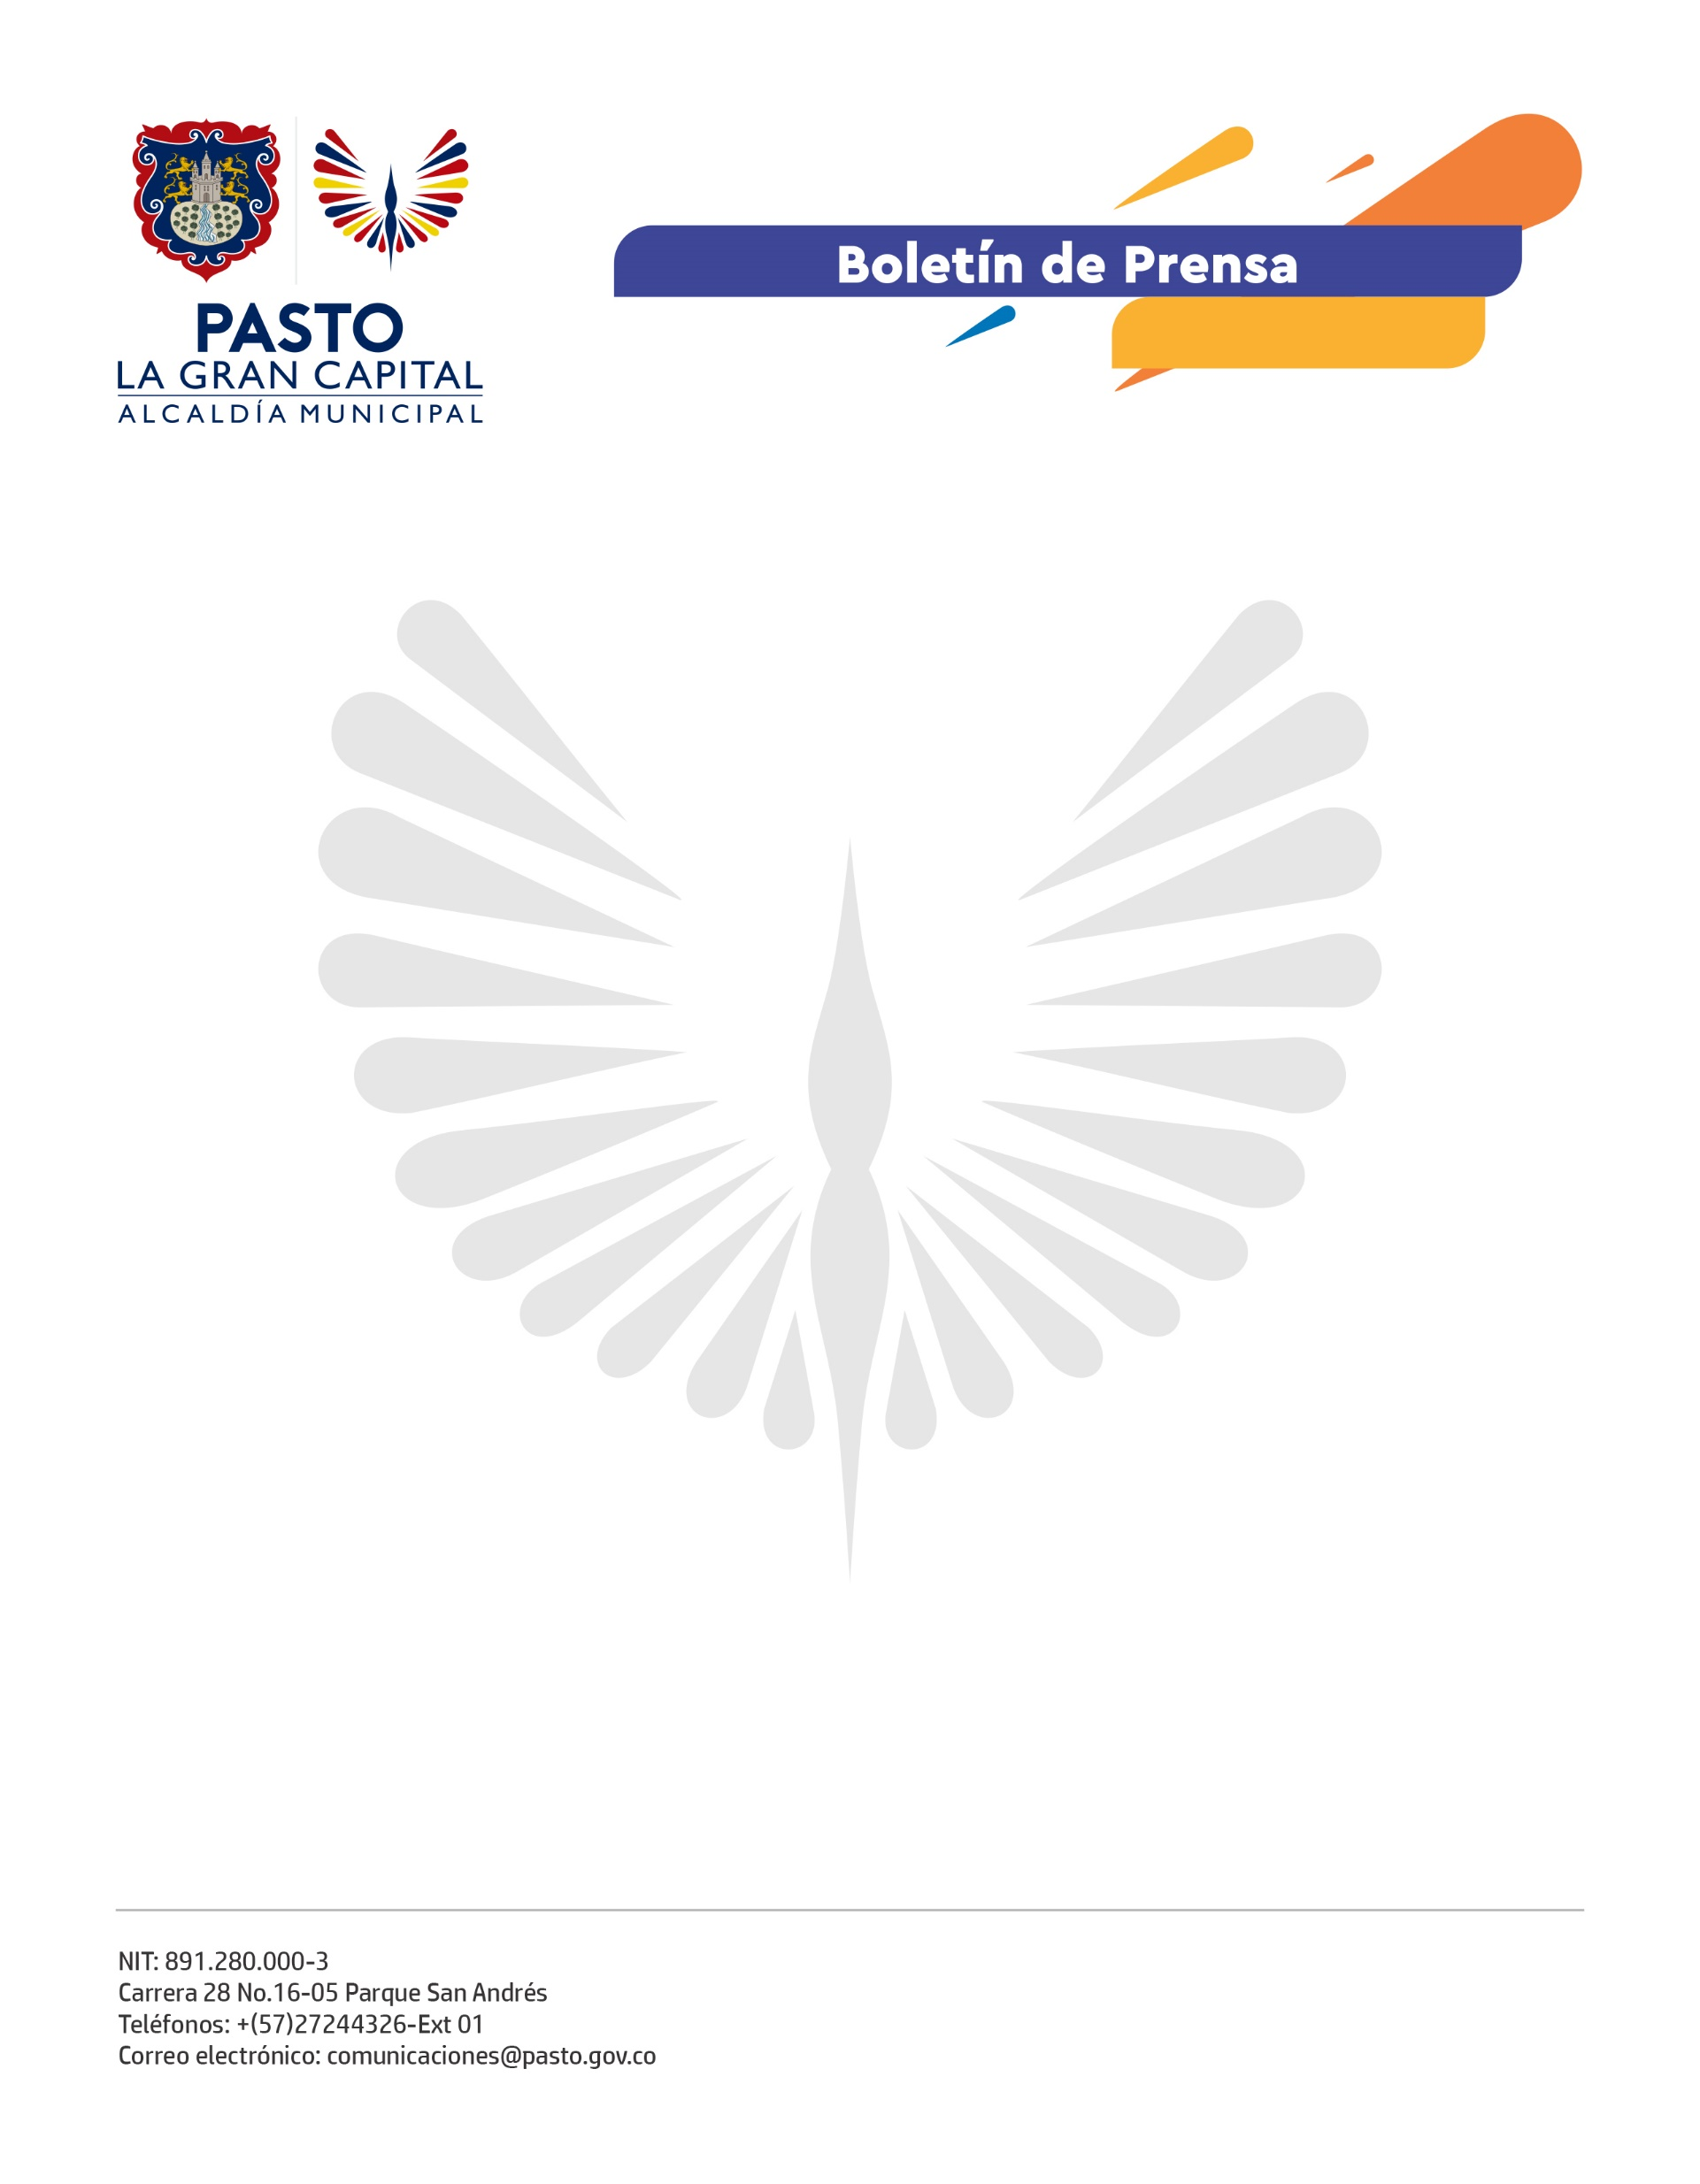
No. 540
23 de octubre de 2021

¡VACÚNATE SIN EXCUSAS! UN MENSAJE QUE PASTO ASUME CON COMPROMISO

Trabajadores, amas de casa, jóvenes adultos y profesionales de todas las áreas se dan cita en los diferentes puntos habilitados dentro del Plan de Intensificación de Vacunación contra el covid-19 en el municipio.

“Al existir diversos puntos de vacunación podemos acceder más fácil, llegar con tiempo y sin aglomeraciones. Por motivo de la jornada de trabajo había postergado la aplicación de la segunda dosis, pero ante esta oportunidad es más fácil” dijo el abogado, Juan David Muñoz.

La Secretaría de Salud de Pasto como coordinadora de la jornada, apoya la instalación de los puntos de vacunación como los habilitados en el centro comercial Único y Alkosto Bolívar.

“Excelente trabajo por parte de la alcaldía porque nos ayuda a prevenir el coivd-19 y nos ayuda, como mujeres, a cuidarnos y mantener nuestra salud”, aseguró la usuaria Jazmín Rojas que agradeció la ubicación del punto muy cerca a su lugar de residencia.

Hasta el 31 de octubre estarán habilitados los 7 puntos del Plan de Intensificación de Vacunación contra el covid-19, además de los 10 que permanentemente se encuentran disponibles.

